Конспект занятия в подготовительной группе

по формированию графических навыков

Тема: «Веселые соревнования».

Выполнила:
воспитатель МБДОУ «Детский сад № 23»
Лобанова Е.Ю.

Г. Дзержинск,
2022

Цель: Совершенствование графических умений и навыков.
Задачи:
Образовательные
Упражнять в ориентировке на клетках тетради
Закрепить умения делить клетку по диагонали
Закрепить умения шнуровать по образцу
Развивающие
Развивать общую и мелкую моторики
Развивать слуховое внимание, моторную ловкость, координацию движений, Развивать точность движения рук
Воспитательные
Воспитывать старательность и активность.
Средства: тетради, набор простых и цветных карандашей, фишки разного цвета, шнуровки, образцы графического упражнения «Геометрический узор», «Прямоугольники», «Супермен»; медали за 1-е, 2-е и 3-е место.
Форма организации: фронтальная
Способы: художественное слово, отгадывание загадки.

Ход занятия:
I. Вводная часть:
- Ребята, сегодня мы с вами проведем веселые соревнования. За каждое правильно выполненное задание вы будете получать фишку. В конце занятия мы подсчитаем ваши фишки и наградим победителей. Помните главное, задание должно быть выполнено не только быстро, но еще правильно и аккуратно!
– Сначала, мы как настоящие спортсмены выполним разминку.

Разминка
Начинается разминка
Встали, выравнивали спинки
Вправо – влево наклонились
И еще раз повторили (наклоны в стороны).
Приседаем мы по счету
Раз, два, три, четыре, пять.
Эта нужная работа – Мышцы ног тренировать (приседание).
А теперь рывки руками
Выполняем вместе с вами (рывки руками перед грудью).
- Немного размялись, а сейчас, присаживайтесь за столы, вас ждет следующее задание.
II. Основная часть:

«Геометрический узор» (детям раздаются образцы)
– Как вы думаете, почему это задание так называется? (состоит из геометрических фигур).
- Верно, вам необходимо повторить рисунок в точности как на образце. За правильно выполненное задание дается 1 фишка.
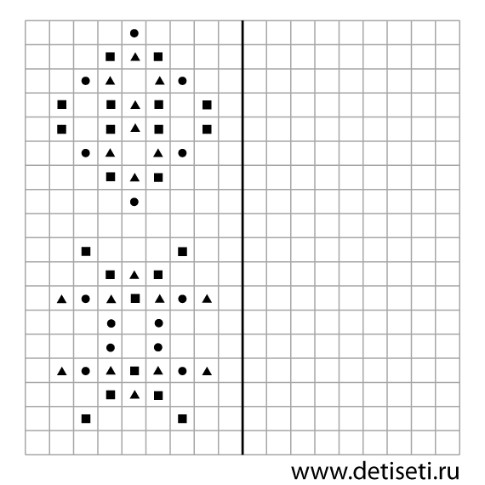
- Молодцы! Все старались.
- Теперь новое задание: «Прямоугольники»
- За правильно выполненное задание дается 1 фишка. Будьте внимательны у каждого прямоугольника свой узор, вам необходимо его правильно повторить.
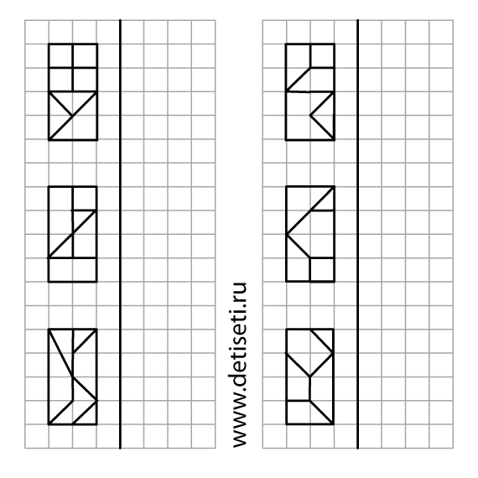
- Пришла пора дать нашим пальчикам отдохнуть:

Пальчиковая гимнастика:
Дружно пальцы встали в ряд |  | (покажите ладони)
Десять крепеньких ребят |  | (сожмите пальцы в кулак)
Эти два – всему указка  Все покажут без подсказки. |  | (покажите указательные пальцы)
Пальцы – два середнячка  Два здоровых бодрячка. |  | (продемонстрируйте средние пальцы)
Ну, а эти безымянны  Молчуны, всегда упрямы. |  | (покажите безымянные пальцы)
Два мизинца-коротышки  Непоседы и плутишки. |  | (вытяните мизинцы)
Пальцы главные средь них |  | (покажите большие пальцы)
Два больших и удалых |  | (остальные пальцы сожмите в кулак)
- Отдохнули пальчики? Тогда продолжаем. Открываем тетради, берем в руки простой карандаш, будем создавать рисунок по клеточкам.
- Слушайте меня внимательно. Кто лучше всех справится с заданием, получит 1 фишку.

Графический диктант

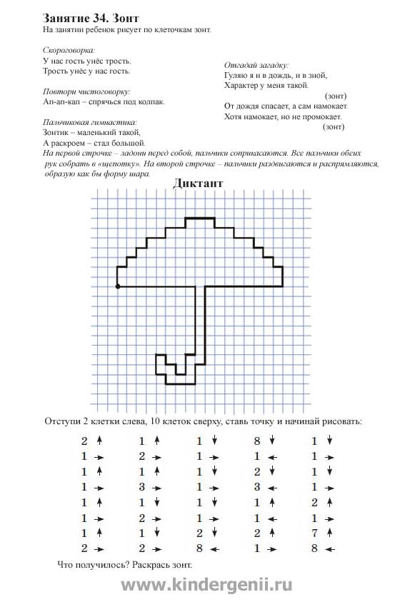
- Вы уже догадались, что у нас получилось?
От дождя спасает, а сам намокает.
Хотя намокает, но не промокает.
- Верно, это зонт. Теперь приступаем к следующему заданию.
- Вам необходимо самостоятельно зашнуровать свои шнуровки, так же как показано на образце. За правильное выполнение задания дается 1 фишка.

Шнуровки «Повтори узор»

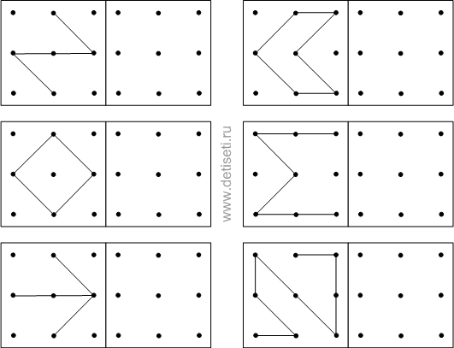

– Ребята, сегодня у нас было не простое занятие с очень сложными заданиями, с которыми могли справиться только супермены.
- Предлагаю вам изобразить на выбор одного из таких суперменов. Кто быстрее и точнее выполнит задание получит 1 фишку (показ образцов «Супермен»)
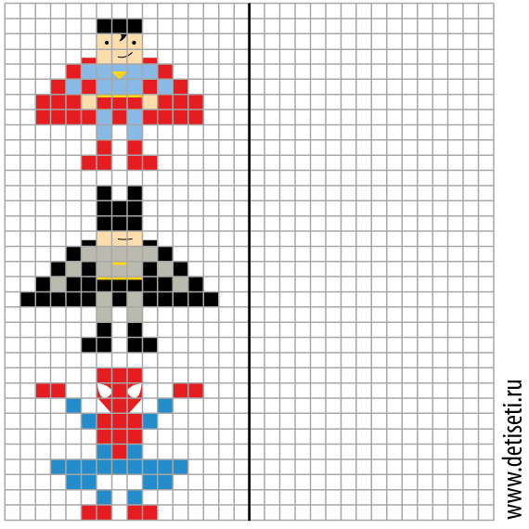
III. Заключительная часть (Производится подсчет фишек, раздаются медали):
- Ребята, что вам больше всего понравилось на занятии?
- Чему вы научились? У кого не совсем получилось?
- Что было самым трудным?
- Давайте поздравим самых старательных ребят. Я уверена в следующий раз, все получат медали!

